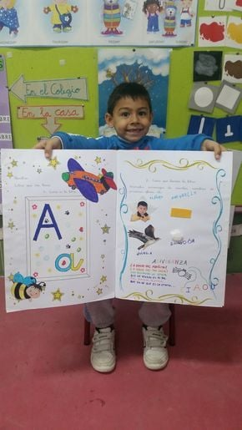
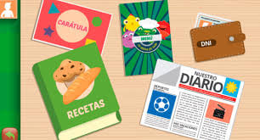
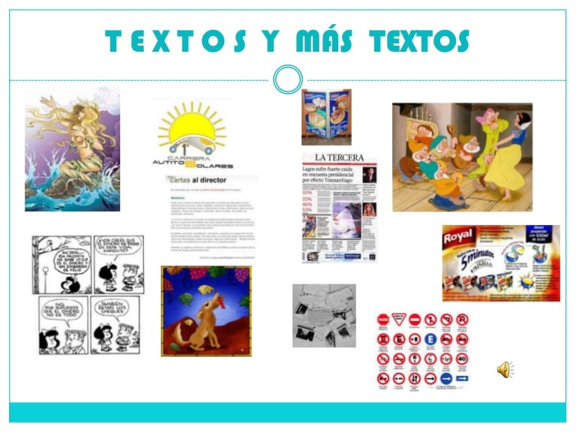
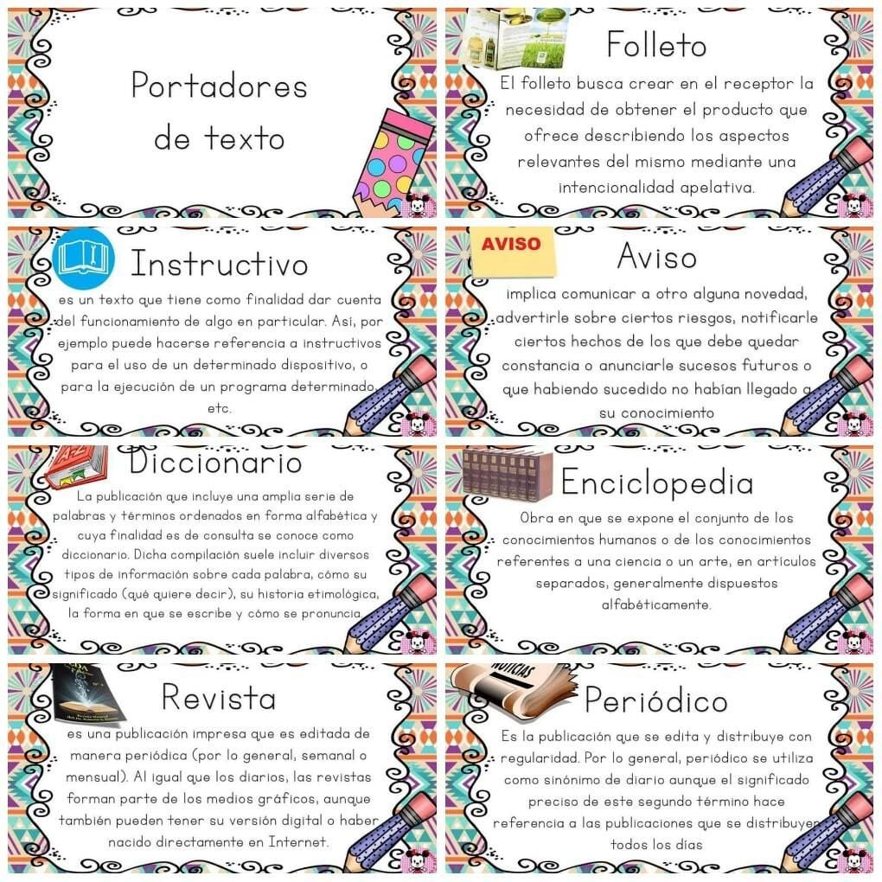

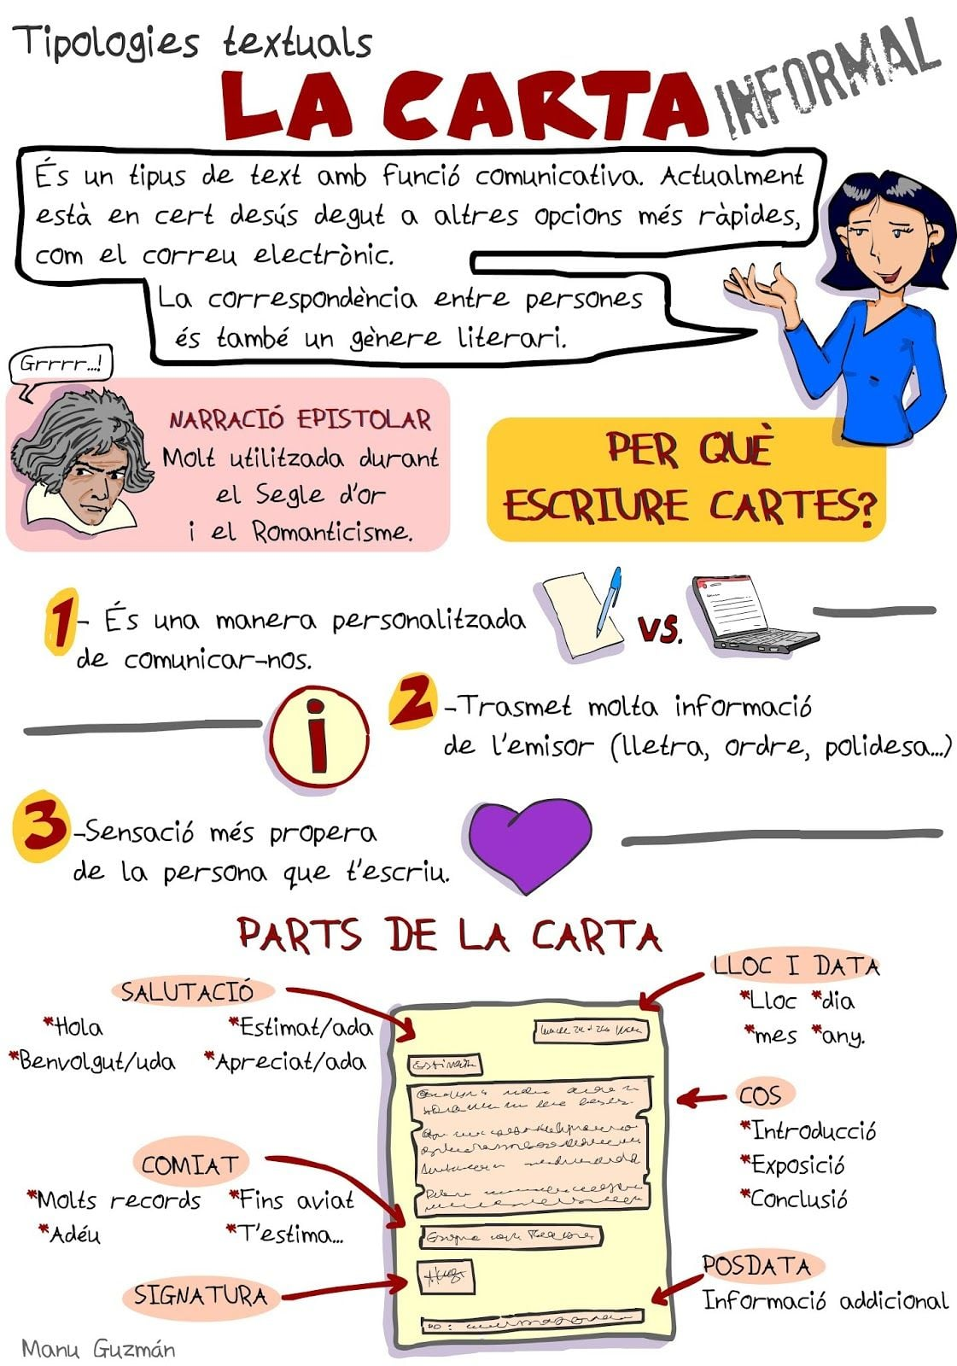
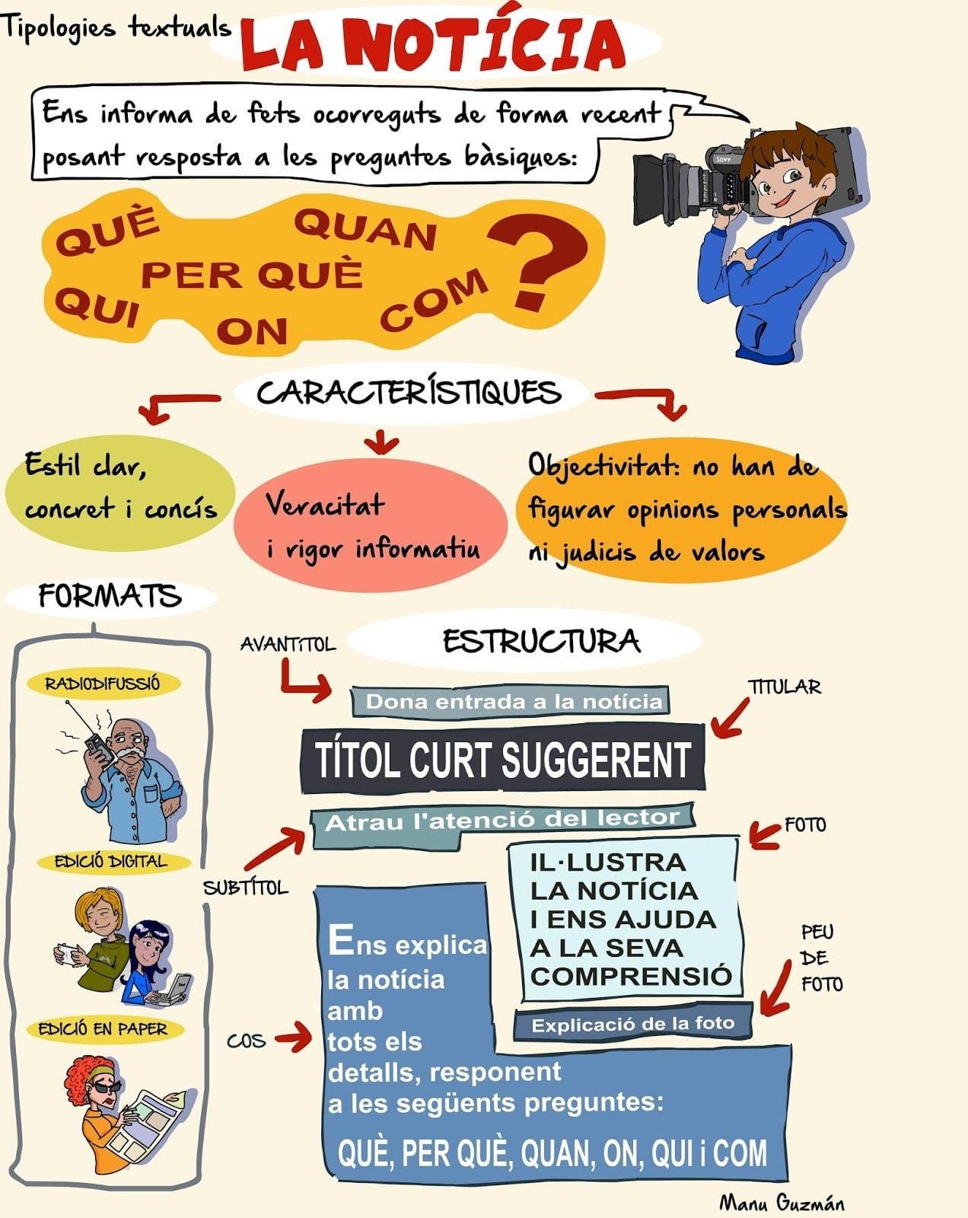

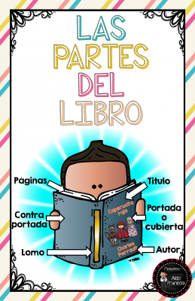
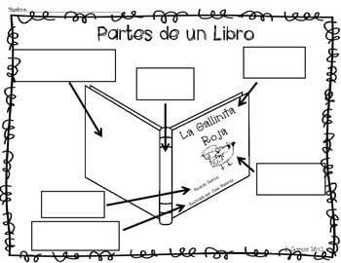

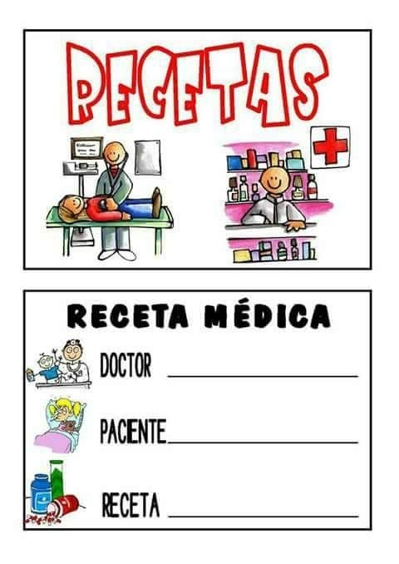
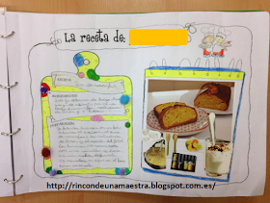

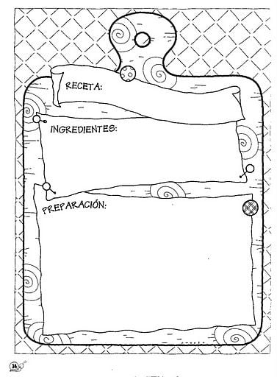

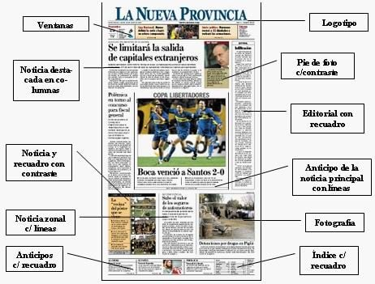

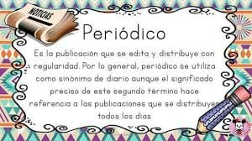

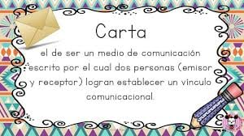

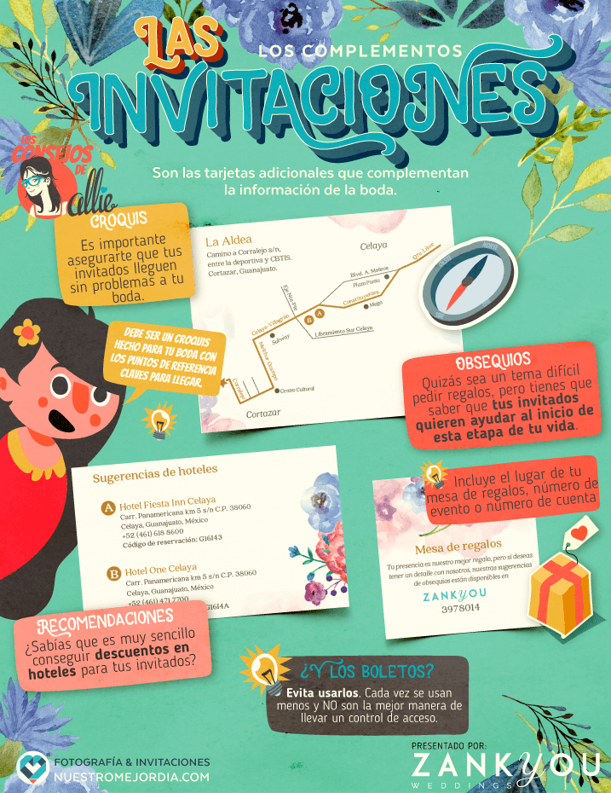

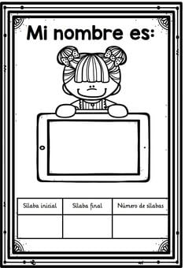

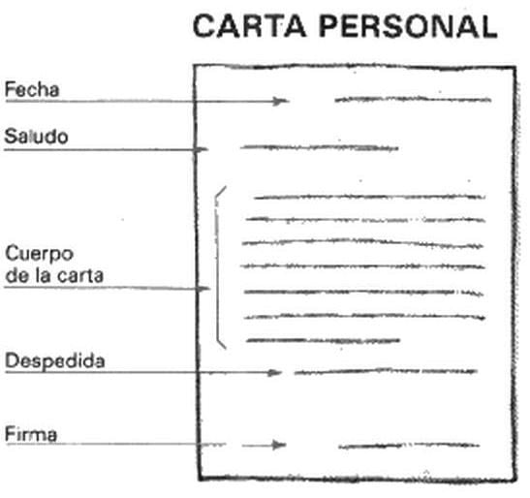

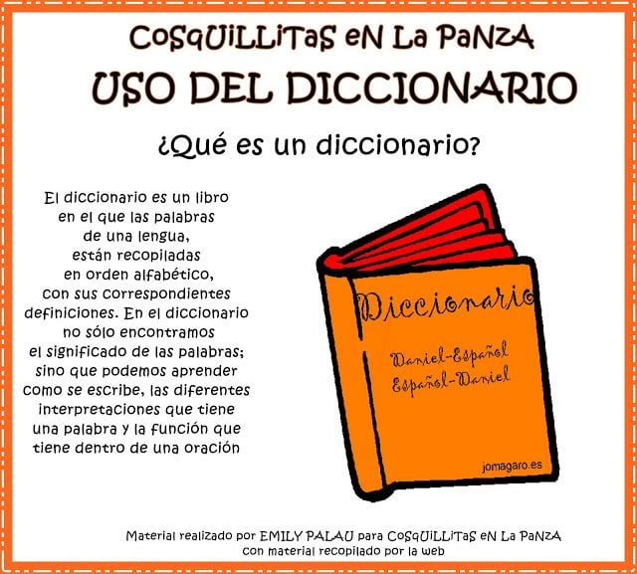

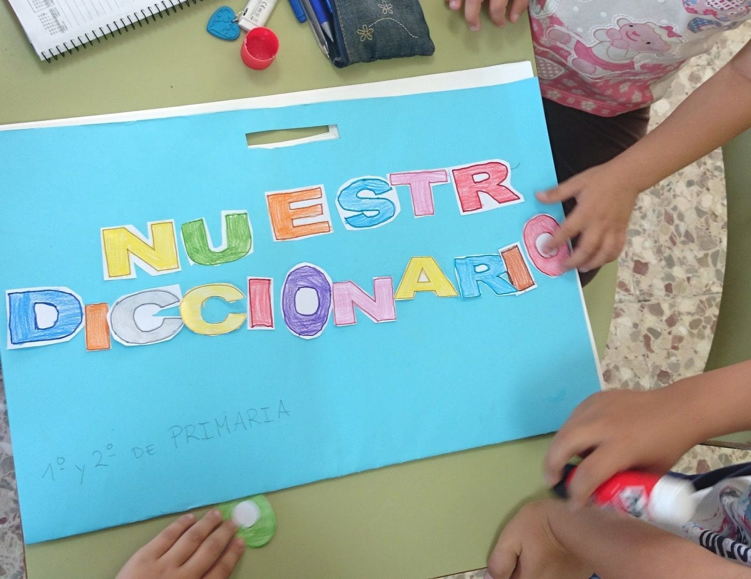

Portadores de texto actividades para trabajar lenguaje y comunicación.

Objetivo: Que logre conocer la función de los diversos portadores de texto.
Campo Formativo: Lenguaje y comunicación.
Aprendizaje esperado:
Expone información sobre un tópico, organizando cada vez mejor sus ideas utilizando apoyos grafico u
objetos de su entorno.
Explora diversidad de textos informativos, literarios y descriptivos, y conversa sobre el tipo de información que contienen partiendo de
lo que ve y supone.

- Actividades:

- Iniciar dando instrucciones, cuestionando y dialogando acerca de los diversos portadores de texto.

Proyectar en diapositivas en dónde aparezcan los portadores de texto, ellos deberán de decir cómo se llaman y para qué los podrían utilizar, que información proporcionan.
Pregúntales ¿para qué sirven?,¿Dónde los podemos encontrar?

- Pídele a las niñas y niños que elijan libros de cuentos, lo observen vean las características y léele una de ellas para que distingan las características, personajes.

- Muestrales en una lámina un cuento, léelo y en ella identifiquen el inicio, medio, final y los personajes del cuento.

- Con el apoyo de los padres escriban un cuento.

Investiguen para que sirve una receta de cocina.
Proporcionarle a los niños y niñas de manera individual, recetas de cocinas después elegir para leer ante el grupo y cuestionar a los
alumnos si esto es un portador de texto y si saben el uso, también si alguien en sus casas la usa y para que la sirve.

Conocer las partes que conforman una
receta de cocina y motivarlos a elaborar una receta de cocina por ejemplo “brochetas de frutas” analizar la receta elaborada para trabajar.

Investiguen cual es la función de un periódico, llevar periódicos para conocer las secciones que la conforma.
Pide que exploren el periódico dándole indicaciones que observen que lo manipulen sin romperlo, después que lo hayan revisado menciona mediante lluvia de ideas las características y secciones que tiene.

- Elaboren un periódico, pónganle nombre y que ellos elijan las secciones que más les guste al terminar pasar a explicar.

- Pide a los papás que le escriban una carta a sus hijos. Leer las cartas de cada niño y preguntarle a los niños si es un portador de texto y explicarle la función de la carta.

- Proporcionarle hojas a cada niño e indicarles que escriban una carta a sus compañeros del salón leerlo y entregarle al compañero.

Revisar que es una invitación y dialogar acerca de la función.
De manera individual elaborar invitación de fiesta y de otra que ellos consideren o les guste.
Solicita que lleven diccionarios y catálogos.
Cuestionar a los niños si saben para qué sirve un diccionario, explica su función, busquen palabras y lean su significado.

- Con los catálogos que tengan los niños pregúntales para que los usan, quienes y donde.

- Clasificar los tipos de catálogos.

Revisar que contienen y que cada niño o niña lo explique.
Imágenes e información tomadas de la red. Créditos en cada imagen.

